**PROJECT PRAKTIKUM**

Laporan ini dibuat untuk memenuhi tugas mata kuliah

**“Praktikum Pemrograman Web 1”**

yang diampu oleh Ibu Yati Nurhayati, S.Kom., M.Kom.

**MODUL 9 & 10**



**NIM : 20230810088**

**NAMA : Muhammad Rizal Nurfirdaus**

**KELAS : TINFC-2023-04**

**TEKNIK INFORMATIKA**

**FAKULTAS ILMU KOMPUTER**

**UNIVERSITAS KUNINGAN**

**Project**

1. Halaman_Admin.html

<!DOCTYPE html>

<html lang="id">

  <head>

    <meta charset="UTF-8" />

    <meta name="viewport" content="width=device-width, initial-scale=1.0" />

    <title>Halaman Admin</title>

    <link href="css/bootstrap.min.css" rel="stylesheet" />

    <style>

      body {

        background-color: #eaeff3;

        font-family: "Poppins", Arial, sans-serif;

        color: #333;

      }

      header {

        background-color: #343a40;

        color: white;

        padding: 15px 0;

      }

      header h1 {

        font-size: 2.5rem;

        font-weight: 600;

      }

      .container {

        margin-top: 30px;

      }

      .card {

        border: none;

        box-shadow: 0 4px 8px rgba(0, 0, 0, 0.1);

        border-radius: 10px;

        overflow: hidden;

      }

      .card-header {

        background-color: #495057;

        color: white;

        font-size: 1.2rem;

        font-weight: 500;

        padding: 10px 15px;

      }

      .card-body {

        background-color: #ffffff;

        padding: 20px;

      }

      .btn {

        background-color: #007bff;

        color: white;

        font-weight: 500;

        border: none;

        transition: background-color 0.3s ease;

      }

      .btn:hover {

        background-color: #0056b3;

      }

      footer {

        text-align: center;

        margin-top: 30px;

        padding: 15px 0;

        background-color: #343a40;

        color: white;

        font-size: 0.9rem;

      }

    </style>

  </head>

  <body>

    <header class="text-center">

      <h1>Halaman Admin</h1>

    </header>

    <div class="container">

      <div class="row">

        <div class="col-md-4">

          <div class="card">

            <div class="card-header">Kelola Kamar</div>

            <div class="card-body">

              <p>Tambahkan kamar baru.</p>

              <a href="./Kelola_kamar.html" class="btn btn-primary">Form Tambah Kamar</a>

            </div>

          </div>

        </div>

        <div class="col-md-4">

          <div class="card">

            <div class="card-header">Kelola Fasilitas</div>

            <div class="card-body">

              <p>Tambahkan fasilitas.</p>

              <a href="./Kelola_fasilitas.html" class="btn btn-primary">Form Tambah Fasilitas</a>

            </div>

          </div>

        </div>

        <div class="col-md-4">

          <div class="card">

            <div class="card-header">Data Pemesan</div>

            <div class="card-body">

              <p>Daftar Data Pesanan.</p>

              <a href="./Data_pemesan.html" class="btn btn-primary">Pergi ke Data Pesanan</a>

            </div>

          </div>

        </div>

      </div>

    </div>

    <script src="js/bootstrap.bundle.min.js"></script>

  </body>

</html>

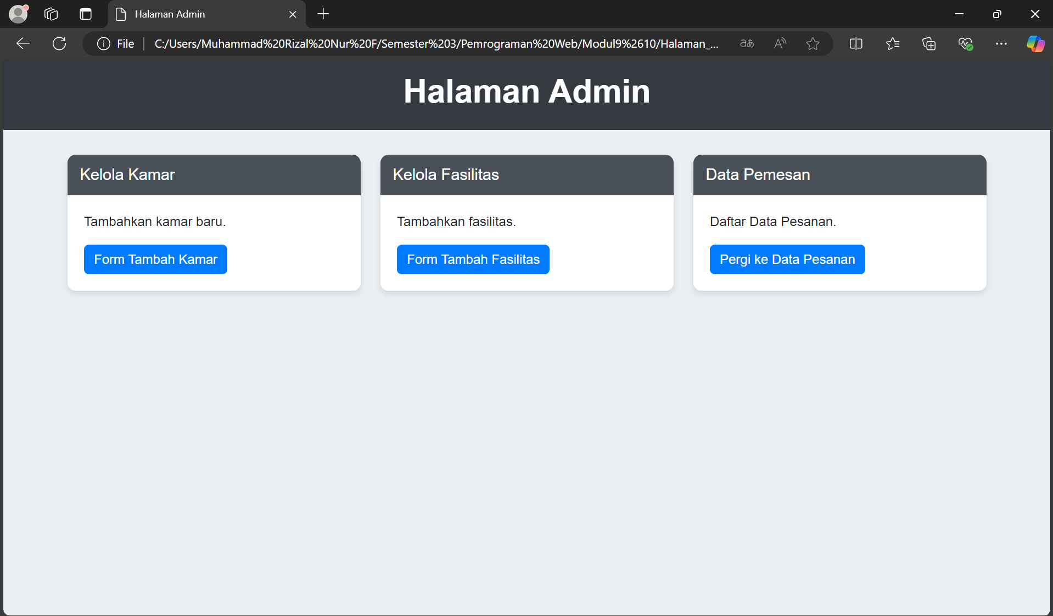

1. Login.html

<!DOCTYPE html>

<html lang="id">

  <head>

    <meta charset="UTF-8" />

    <meta name="viewport" content="width=device-width, initial-scale=1.0" />

    <title>Login Form</title>

    <style>

      body {

        font-family: "Segoe UI", Arial, sans-serif;

        background-color: #f7f9fc;

        display: flex;

        justify-content: center;

        align-items: center;

        height: 100vh;

        margin: 0;

      }

      form {

        background-color: #ffffff;

        padding: 30px;

        border-radius: 10px;

        box-shadow: 0 8px 20px rgba(0, 0, 0, 0.15);

        width: 100%;

        max-width: 400px;

        text-align: center;

      }

      h2 {

        font-size: 24px;

        margin-bottom: 20px;

        color: #333333;

      }

      label {

        display: block;

        margin-bottom: 8px;

        font-weight: bold;

        text-align: left;

        color: #555555;

      }

      input[type="text"],

      input[type="password"] {

        width: 100%;

        padding: 12px;

        margin-bottom: 16px;

        border: 1px solid #dcdcdc;

        border-radius: 5px;

        font-size: 16px;

        box-sizing: border-box;

      }

      input[type="text"]:focus,

      input[type="password"]:focus {

        border-color: #007bff;

        outline: none;

      }

      button {

        width: 100%;

        padding: 12px;

        background-color: #007bff;

        color: #ffffff;

        border: none;

        border-radius: 5px;

        font-size: 16px;

        cursor: pointer;

        transition: background-color 0.3s ease;

      }

      button:hover {

        background-color: #0056b3;

      }

      .error-message {

        color: #ff4d4d;

        font-size: 14px;

        margin-top: -12px;

        margin-bottom: 12px;

        display: none;

      }

    </style>

  </head>

  <body>

    <form id="loginForm">

      <h2>Login</h2>

      <label for="username">Username</label>

      <input

        type="text"

        id="username"

        placeholder="Masukkan username"

        required

      />

      <label for="password">Password</label>

      <input

        type="password"

        id="password"

        placeholder="Masukkan password"

        required

      />

      <div class="error-message" id="errorMessage">

        Username atau password salah!

      </div>

      <button type="button" id="loginButton">Login</button>

    </form>

    <script>

      document

        .getElementById("loginButton")

        .addEventListener("click", function () {

          const username = document.getElementById("username").value;

          const password = document.getElementById("password").value;

          const errorMessage = document.getElementById("errorMessage");

          const correctUsername = "Admin";

          const correctPassword = "admin12345";

          if (username === correctUsername && password === correctPassword) {

            alert("Login Sukses!");

            window.location.href = "Halaman_Admin.html";

          } else {

            errorMessage.style.display = "block";

          }

        });

    </script>

  </body>

</html>

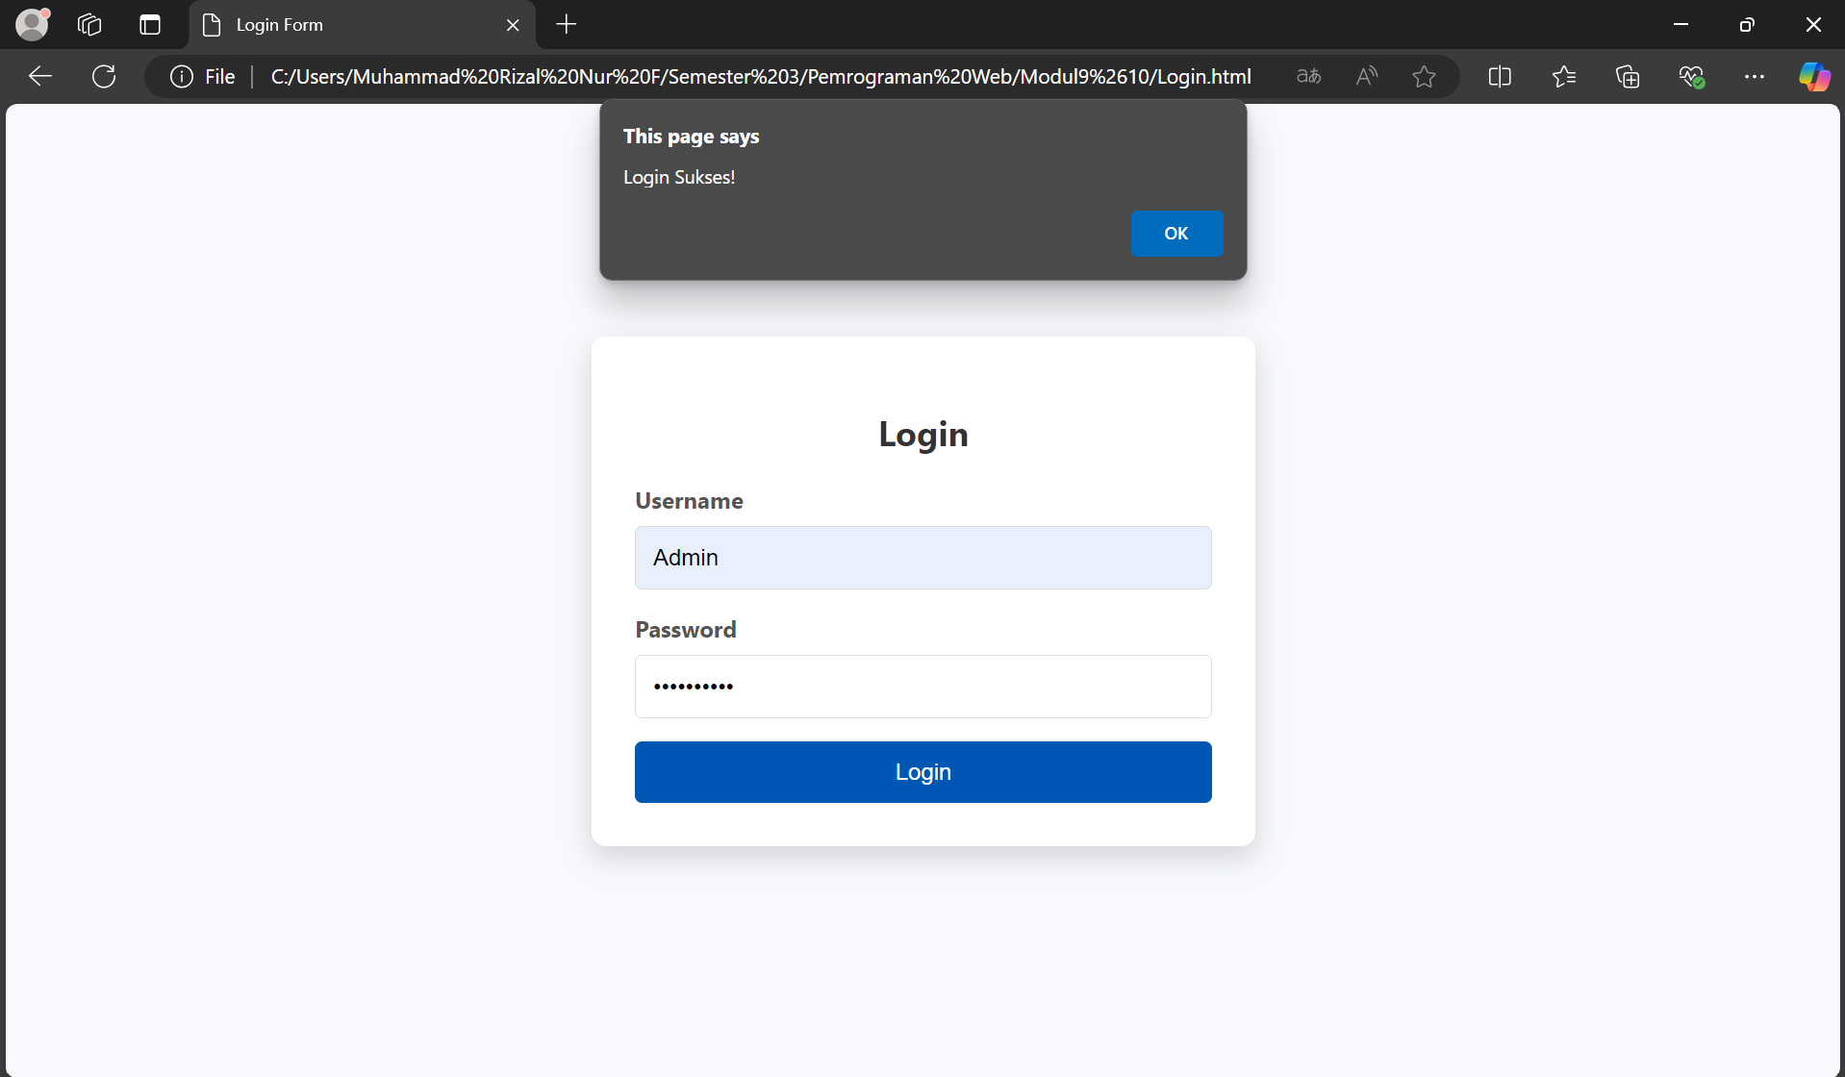

1. Kelola_Kamar.html

<!DOCTYPE html>

<html lang="id">

  <head>

    <meta charset="UTF-8" />

    <meta name="viewport" content="width=device-width, initial-scale=1.0" />

    <title>Tambah Data Kamar</title>

    <style>

      body {

        font-family: "Roboto", Arial, sans-serif;

        background-color: #eef2f5;

        display: flex;

        justify-content: center;

        align-items: center;

        height: 100vh;

        margin: 0;

        padding: 20px;

        box-sizing: border-box;

      }

      form {

        background-color: #ffffff;

        padding: 30px;

        border-radius: 12px;

        box-shadow: 0 6px 20px rgba(0, 0, 0, 0.15);

        width: 100%;

        max-width: 500px;

      }

      h2 {

        text-align: center;

        font-size: 24px;

        font-weight: 600;

        color: #333;

        margin-bottom: 20px;

        text-transform: uppercase;

      }

      label {

        font-size: 14px;

        font-weight: 500;

        color: #555;

        margin-bottom: 6px;

        display: block;

      }

      input[type="text"],

      input[type="number"],

      input[type="file"],

      textarea {

        width: 100%;

        padding: 10px;

        margin-bottom: 16px;

        border: 1px solid #ddd;

        border-radius: 6px;

        font-size: 14px;

        box-sizing: border-box;

        background-color: #f9f9f9;

        transition: all 0.3s ease;

      }

      input:focus,

      textarea:focus {

        outline: none;

        border-color: #007bff;

        background-color: #fff;

      }

      textarea {

        resize: vertical;

        min-height: 80px;

      }

      button {

        width: 100%;

        padding: 12px;

        font-size: 16px;

        font-weight: 600;

        color: #fff;

        background-color: #007bff;

        border: none;

        border-radius: 6px;

        cursor: pointer;

        text-transform: uppercase;

        transition: background-color 0.3s ease, transform 0.2s ease;

      }

      button:hover {

        background-color: #0056b3;

        transform: scale(1.02);

      }

      button:active {

        transform: scale(1);

      }

      @media (max-width: 768px) {

        form {

          padding: 20px;

        }

        h2 {

          font-size: 20px;

        }

        button {

          font-size: 14px;

          padding: 10px;

        }

      }

    </style>

  </head>

  <body>

    <form id="formTambahKamar">

      <h2>Tambah Data Kamar</h2>

      <label for="idKamar">ID Kamar:</label>

      <input

        type="text"

        id="idKamar"

        name="idKamar"

        placeholder="Masukkan ID Kamar"

        required

      />

      <label for="jenisKamar">Jenis Kamar:</label>

      <input

        type="text"

        id="jenisKamar"

        name="jenisKamar"

        placeholder="Masukkan Jenis Kamar"

        required

      />

      <label for="gambarKamar">Gambar Kamar:</label>

      <input

        type="file"

        id="gambarKamar"

        name="gambarKamar"

        accept="image/*"

        required

      />

      <label for="fasilitas">Fasilitas:</label>

      <textarea

        id="fasilitas"

        name="fasilitas"

        placeholder="Masukkan fasilitas kamar"

        required

      ></textarea>

      <label for="harga">Harga:</label>

      <input

        type="number"

        id="harga"

        name="harga"

        placeholder="Masukkan Harga (Rp)"

        required

      />

      <button type="submit">Tambah Data</button>

    </form>

    <script>

      document

        .getElementById("formTambahKamar")

        .addEventListener("submit", function (event) {

          event.preventDefault();

          const idKamar = document.getElementById("idKamar").value;

          const jenisKamar = document.getElementById("jenisKamar").value;

          const gambarKamar = document.getElementById("gambarKamar").files[0];

          const fasilitas = document.getElementById("fasilitas").value;

          const harga = document.getElementById("harga").value;

          console.log({

            idKamar,

            jenisKamar,

            gambarKamar,

            fasilitas,

            harga,

          });

          alert("Data kamar berhasil ditambahkan!");

          this.reset();

        });

    </script>

  </body>

</html>

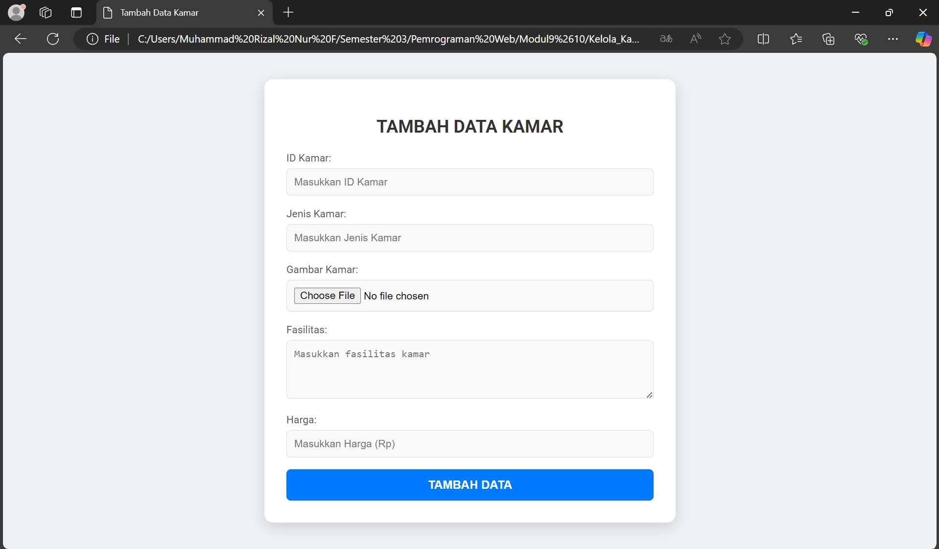

1. Kelola_Fasilitas.html

<!DOCTYPE html>

<html lang="id">

  <head>

    <meta charset="UTF-8" />

    <meta name="viewport" content="width=device-width, initial-scale=1.0" />

    <title>Tambah Fasilitas</title>

    <style>

      body {

        font-family: "Poppins", sans-serif;

        background-color: #f9f9fb;

        display: flex;

        justify-content: center;

        align-items: center;

        height: 100vh;

        margin: 0;

        padding: 20px;

        box-sizing: border-box;

      }

      form {

        background-color: #ffffff;

        padding: 25px;

        border-radius: 10px;

        box-shadow: 0 4px 10px rgba(0, 0, 0, 0.1);

        width: 100%;

        max-width: 500px;

      }

      h2 {

        text-align: center;

        color: #333;

        font-size: 22px;

        font-weight: 600;

        margin-bottom: 20px;

        text-transform: uppercase;

      }

      label {

        font-weight: 500;

        color: #555;

        margin-bottom: 5px;

        display: block;

      }

      input[type="text"],

      input[type="number"],

      input[type="time"],

      textarea {

        width: 100%;

        padding: 10px 12px;

        margin-bottom: 15px;

        border: 1px solid #ddd;

        border-radius: 6px;

        box-sizing: border-box;

        font-size: 14px;

        background-color: #fefefe;

        transition: border-color 0.3s ease;

      }

      input:focus,

      textarea:focus {

        outline: none;

        border-color: #007bff;

      }

      textarea {

        resize: vertical;

        min-height: 80px;

      }

      .grid-container {

        display: grid;

        grid-template-columns: repeat(2, 1fr);

        gap: 15px;

      }

      button {

        width: 100%;

        padding: 12px;

        background-color: #007bff;

        color: #ffffff;

        border: none;

        border-radius: 6px;

        font-size: 16px;

        font-weight: 600;

        text-transform: uppercase;

        cursor: pointer;

        transition: background-color 0.3s ease;

      }

      button:hover {

        background-color: #0056b3;

      }

    </style>

  </head>

  <body>

    <form id="formTambahFasilitas">

      <h2>Tambah Fasilitas</h2>

      <label for="idFasilitas">ID Fasilitas:</label>

      <input

        type="text"

        id="idFasilitas"

        name="idFasilitas"

        placeholder="Masukkan ID Fasilitas"

        required

      />

      <label for="namaFasilitas">Nama Fasilitas:</label>

      <input

        type="text"

        id="namaFasilitas"

        name="namaFasilitas"

        placeholder="Masukkan Nama Fasilitas"

        required

      />

      <label for="deskripsiFasilitas">Deskripsi Fasilitas:</label>

      <textarea

        id="deskripsiFasilitas"

        name="deskripsiFasilitas"

        placeholder="Masukkan Deskripsi Fasilitas"

        required

      ></textarea>

      <div class="grid-container">

        <div>

          <label for="hargaWeekend">Harga Weekend:</label>

          <input

            type="number"

            id="hargaWeekend"

            name="hargaWeekend"

            placeholder="Rp"

            required

          />

        </div>

        <div>

          <label for="hargaWeekday">Harga Weekday:</label>

          <input

            type="number"

            id="hargaWeekday"

            name="hargaWeekday"

            placeholder="Rp"

            required

          />

        </div>

      </div>

      <div class="grid-container">

        <div>

          <label for="jamBuka">Jam Buka:</label>

          <input type="time" id="jamBuka" name="jamBuka" required />

        </div>

        <div>

          <label for="jamTutup">Jam Tutup:</label>

          <input type="time" id="jamTutup" name="jamTutup" required />

        </div>

      </div>

      <label for="kuota">Kuota:</label>

      <input type="number" id="kuota" name="kuota" placeholder="Maksimal" required />

      <button type="submit">Tambah Fasilitas</button>

    </form>

    <script>

      document

        .getElementById("formTambahFasilitas")

        .addEventListener("submit", function (event) {

          event.preventDefault();

          const idFasilitas = document.getElementById("idFasilitas").value;

          const namaFasilitas = document.getElementById("namaFasilitas").value;

          const deskripsiFasilitas =

            document.getElementById("deskripsiFasilitas").value;

          const hargaWeekend = document.getElementById("hargaWeekend").value;

          const hargaWeekday = document.getElementById("hargaWeekday").value;

          const kuota = document.getElementById("kuota").value;

          const jamBuka = document.getElementById("jamBuka").value;

          const jamTutup = document.getElementById("jamTutup").value;

          console.log({

            idFasilitas,

            namaFasilitas,

            deskripsiFasilitas,

            hargaWeekend,

            hargaWeekday,

            kuota,

            jamBuka,

            jamTutup,

          });

          alert("Fasilitas berhasil ditambahkan!");

          this.reset();

        });

    </script>

  </body>

</html>

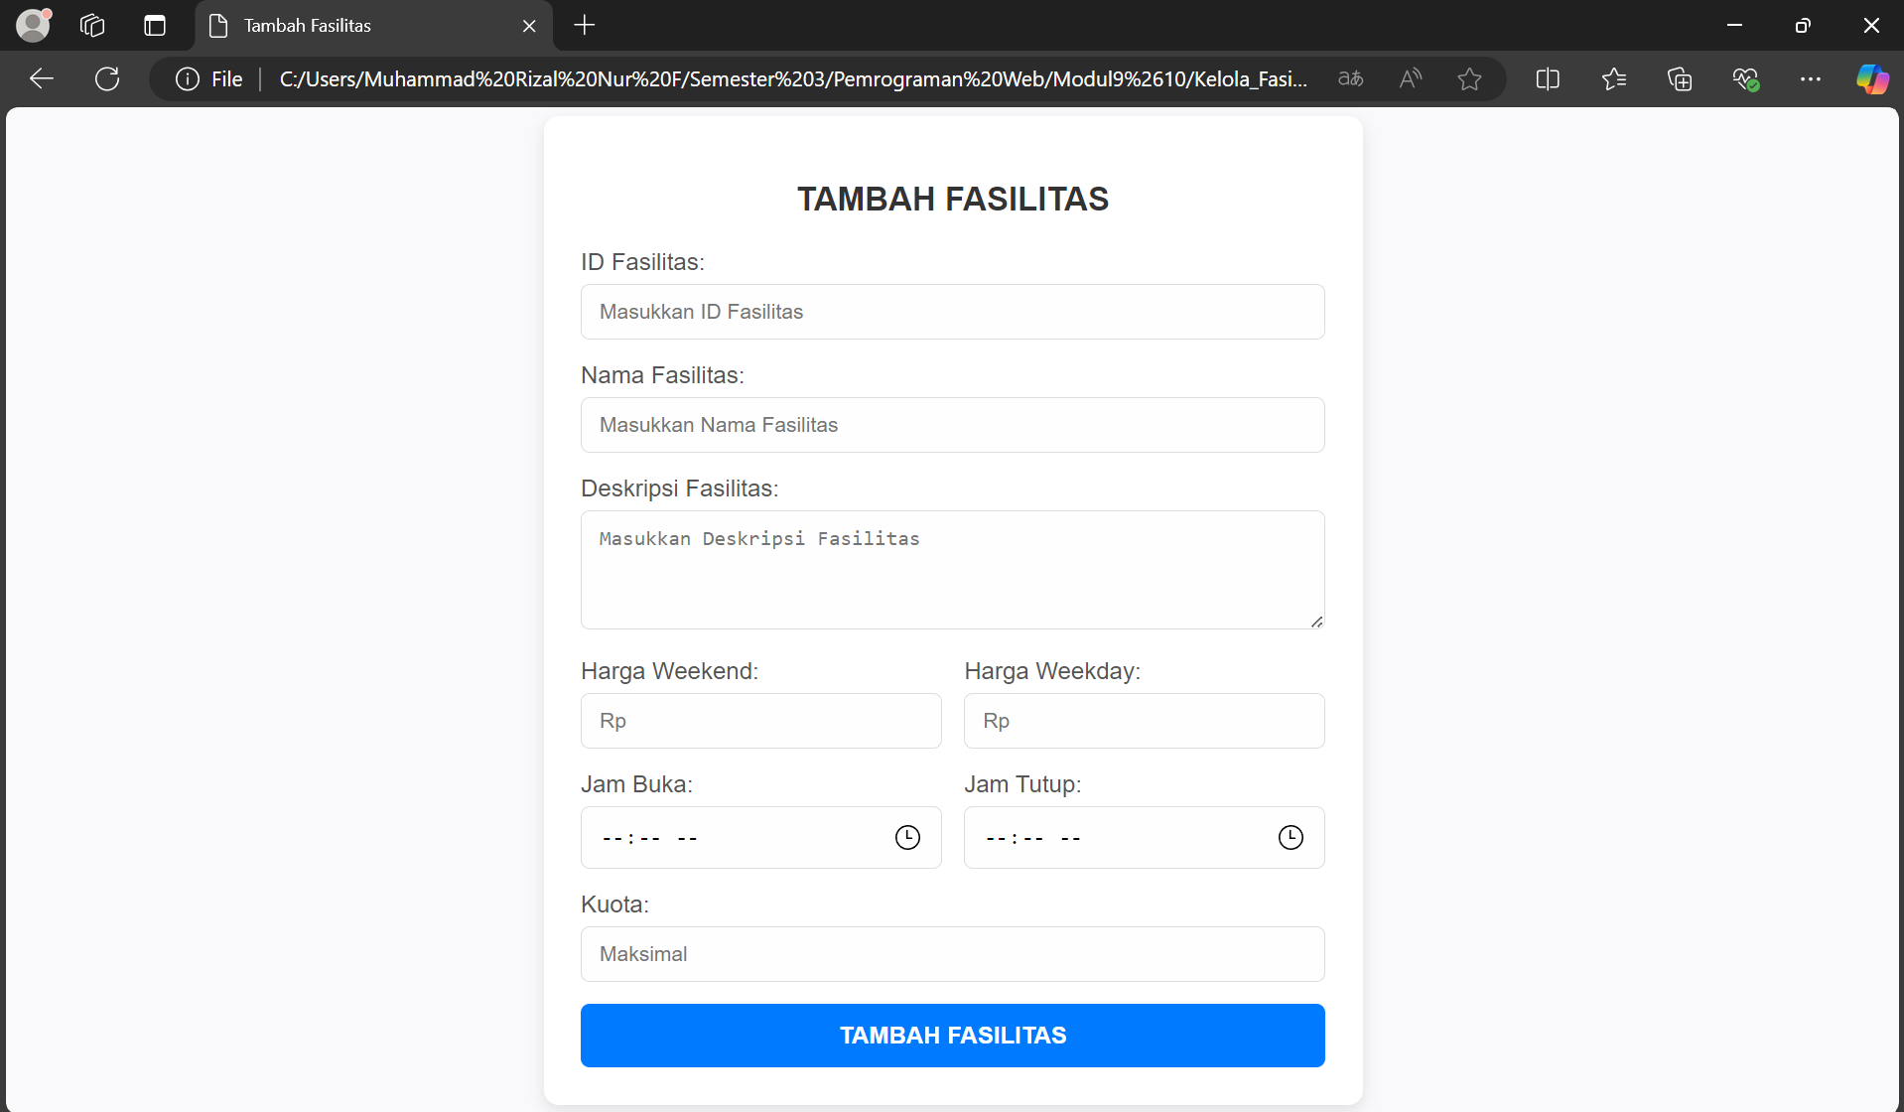

1. Data_Pemesan

<!DOCTYPE html>

<html lang="id">

  <head>

    <meta charset="UTF-8" />

    <meta name="viewport" content="width=device-width, initial-scale=1.0" />

    <title>Data Pemesan</title>

    <style>

      body {

        font-family: "Poppins", Arial, sans-serif;

        background-color: #f8f9fa;

        margin: 0;

        padding: 20px;

        color: #333;

      }

      h1 {

        text-align: center;

        font-size: 2rem;

        color: #007bff;

        margin-bottom: 20px;

      }

      .table-container {

        width: 100%;

        overflow-x: auto;

      }

      table {

        width: 100%;

        border-collapse: collapse;

        margin: 20px 0;

        background-color: #fff;

        border-radius: 8px;

        overflow: hidden;

        box-shadow: 0 4px 10px rgba(0, 0, 0, 0.1);

        min-width: 800px;

      }

      thead {

        background-color: #007bff;

        color: #fff;

      }

      th,

      td {

        padding: 15px;

        border-bottom: 1px solid #ddd;

        text-align: center;

      }

      th {

        font-size: 14px;

        text-transform: uppercase;

        letter-spacing: 0.05em;

      }

      tbody tr:nth-child(even) {

        background-color: #f9f9f9;

      }

      tbody tr:hover {

        background-color: #f1f1f1;

      }

      td {

        font-size: 14px;

        color: #555;

      }

      .price {

        font-weight: bold;

        color: #28a745;

      }

      @media (max-width: 768px) {

        h1 {

          font-size: 1.5rem;

        }

        table {

          font-size: 12px;

        }

        th,

        td {

          padding: 10px;

        }

      }

    </style>

  </head>

  <body>

    <h1>Data Pemesan</h1>

    <div class="table-container">

      <table>

        <thead>

          <tr>

            <th>ID Pemesan</th>

            <th>Nama Pemesan</th>

            <th>Nomor Identitas</th>

            <th>Jenis Kelamin</th>

            <th>Tipe Kamar</th>

            <th>Tanggal Pesan</th>

            <th>Durasi Menginap</th>

            <th>Termasuk Breakfast</th>

            <th>Total Bayar</th>

          </tr>

        </thead>

        <tbody>

          <tr>

            <td>01</td>

            <td>Crawasy</td>

            <td>20050531</td>

            <td>Laki-Laki</td>

            <td>Deluxe</td>

            <td>2024-12-20</td>

            <td>3 Malam</td>

            <td>Ya</td>

            <td class="price">Rp 2,340,000</td>

          </tr>

          <tr>

            <td>02</td>

            <td>Lusi Susilawati</td>

            <td>20050723</td>

            <td>Perempuan</td>

            <td>Family</td>

            <td>2024-12-18</td>

            <td>2 Malam</td>

            <td>Tidak</td>

            <td class="price">Rp 1,000,000</td>

          </tr>

          <tr>

            <td>03</td>

            <td>Adi Abdul Riadi</td>

            <td>20040412</td>

            <td>Laki-Laki</td>

            <td>Standard</td>

            <td>2024-12-21</td>

            <td>2 Malam</td>

            <td>Ya</td>

            <td class="price">Rp 760,000</td>

          </tr>

        </tbody>

      </table>

    </div>

  </body>

</html>

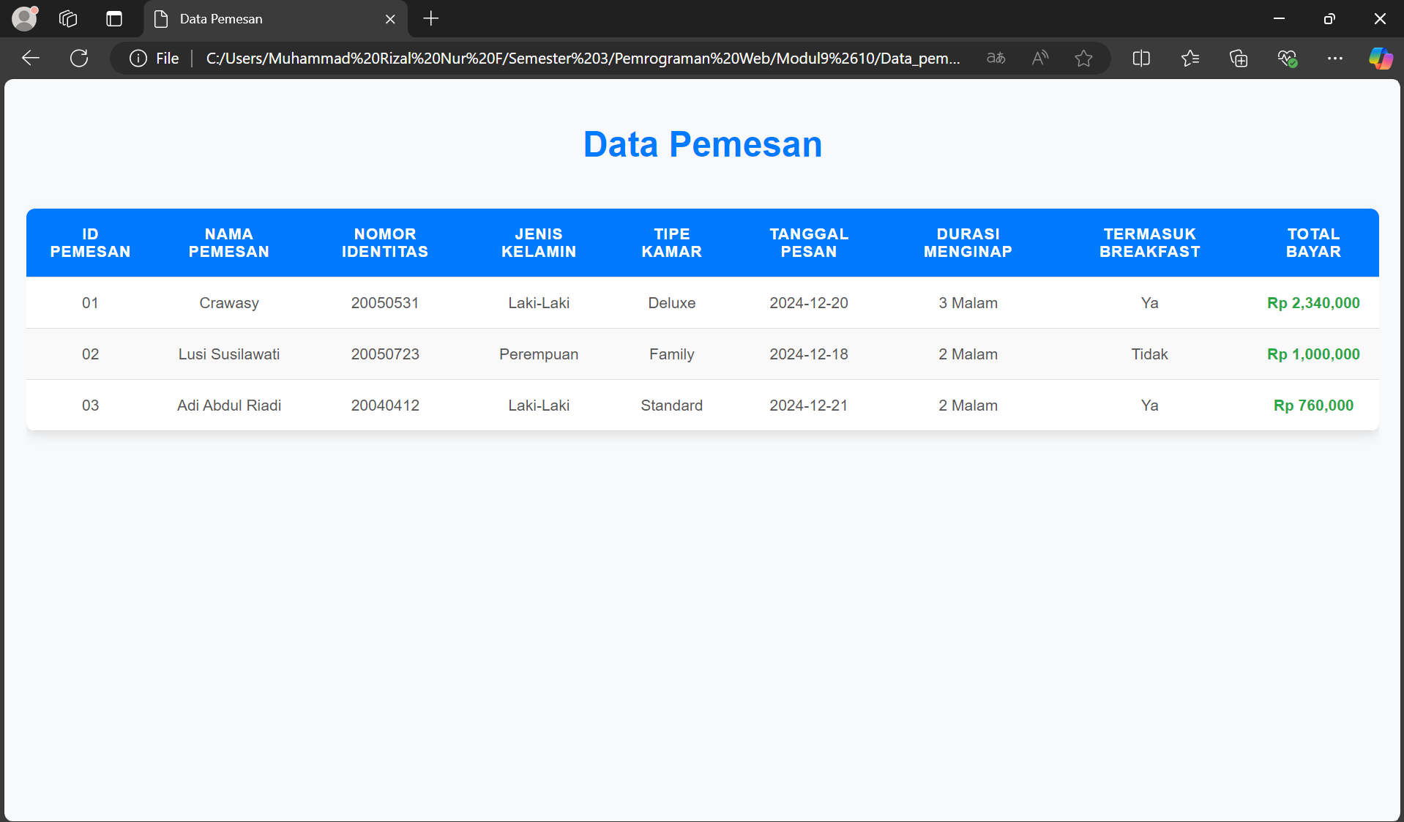

1. Index.html

<!DOCTYPE html>

<html lang="id">

  <head>

    <meta charset="UTF-8" />

    <meta name="viewport" content="width=device-width, initial-scale=1.0" />

    <title>B&B HOTELS</title>

    <link href="css/bootstrap.min.css" rel="stylesheet" />

    <style>

      .dropdown-submenu {

        position: relative;

      }

      .dropdown-submenu .dropdown-menu {

        top: 0;

        left: 100%;

        margin-top: -5px;

      }

      body {

        max-width: 1500px;

        margin: 0 auto;

        padding: 0 15px;

      }

      header {

        background-image: url("./Images/tampilan.jpg");

        background-size: cover;

        background-position: center;

        color: white;

        padding: 50px 0;

        text-align: center;

      }

      header h1 {

        margin: 0;

      }

      .logo {

        max-width: 80px;

      }

      nav {

        background-color: black;

        padding: 10px 0;

        box-shadow: 0px 4px 6px rgba(0, 0, 0, 0.1);

        margin-top: 10px;

      }

      .nav-link {

        font-weight: bold;

        color: white !important;

        padding: 5px 15px;

      }

      .nav-link:hover {

        background-color: #0056b3;

        border-radius: 5px;

      }

    </style>

  </head>

  <body>

    <header>

      <div class="container">

        <img

          src="/images/logo.png"

          alt="Logo Hotel"

          class="logo rounded-circle"

        />

        <h1 class="mt-3">B&B HOTELS</h1>

      </div>

    </header>

    <nav>

      <ul class="nav justify-content-center">

        <li class="nav-item">

          <a class="nav-link" href="./Gallery.html" target="content-frame">Home</a>

        </li>

        <li class="nav-item">

          <a class="nav-link" href="./Data_Kamar.html" target="content-frame"

            >Kamar</a

          >

        </li>

        <li class="nav-item dropdown">

          <a

            class="nav-link dropdown-toggle"

            href="#"

            target="content-frame"

            data-bs-toggle="dropdown"

            >Fasilitas</a

          >

          <ul class="dropdown-menu">

            <li>

              <a

                class="dropdown-item"

                href="./Petualangan_Alam.html"

                target="content-frame"

                >Petualangan Alam</a

              >

            </li>

            <li class="dropdown-submenu">

              <a

                class="dropdown-item dropdown-toggle"

                href="#"

                target="content-frame"

                >Kolam Renang</a

              >

              <ul class="dropdown-menu">

                <li>

                  <a

                    class="dropdown-item"

                    href="./Kolam_Air_Panas.html"

                    target="content-frame"

                    >Sumber Air Panas</a

                  >

                </li>

                <li class="dropdown-submenu">

                  <a

                    class="dropdown-item dropdown-toggle"

                    href="#"

                    target="content-frame"

                    >Kolam Anak & Dewasa</a

                  >

                  <ul class="dropdown-menu">

                    <li>

                      <a

                        class="dropdown-item"

                        href="./Kolam_Reguler.html"

                        target="content-frame"

                        >Reguler</a

                      >

                    </li>

                    <li>

                      <a

                        class="dropdown-item"

                        href="./Kolam_Premium.html"

                        target="content-frame"

                        >Premium</a

                      >

                    </li>

                  </ul>

                </li>

              </ul>

            </li>

            <li>

              <a

                class="dropdown-item"

                href="./GYM.html"

                target="content-frame"

                >Pusat Kebugaran</a

              >

            </li>

            <li>

              <a

                class="dropdown-item"

                href="./Ruang_Rapat.html"

                target="content-frame"

                >Ruang Rapat</a

              >

            </li>

          </ul>

        </li>

        <li class="nav-item">

          <a class="nav-link" href="./Form_Pemesanan.html" target="content-frame"

            >Pesan Sekarang</a

          >

        </li>

        <li class="nav-item">

          <a class="nav-link" href="./Login.html" target="content-frame"

            >Login</a

          >

        </li>

      </ul>

    </nav>

    <main class="my-4">

      <iframe

        name="content-frame"

        src="./Gallery.html"

        class="w-100"

        style="height: 600px; border: none"

      ></iframe>

    </main>

    <footer class="bg-dark text-white text-center py-3 mt-4">

      <p>&copy; B&B HOTELS </p>

    </footer>

    <script src="js/bootstrap.bundle.min.js"></script>

    <script>

      document.querySelectorAll(".dropdown-submenu > a").forEach((element) => {

        element.addEventListener("click", (e) => {

          e.preventDefault();

          e.stopPropagation();

          const submenu = element.nextElementSibling;

          if (submenu) {

            submenu.classList.toggle("show");

          }

        });

      });

    </script>

  </body>

</html>

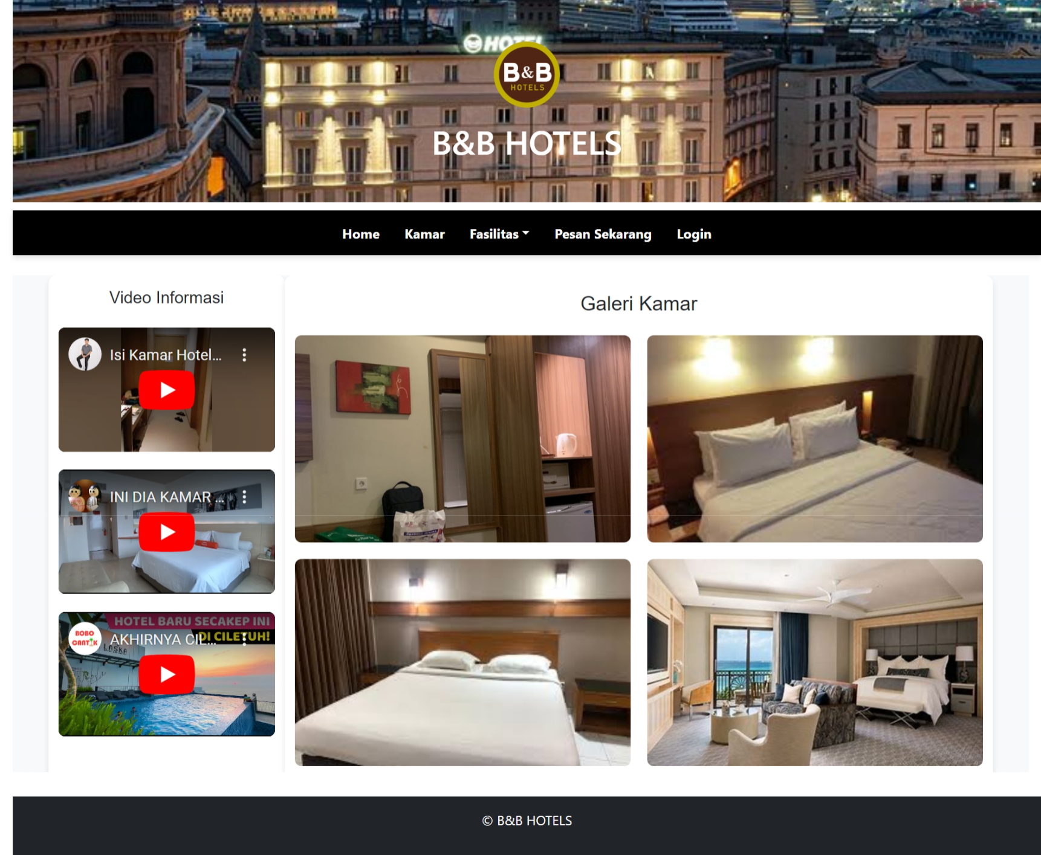

1. Data_Kamar.html

<!DOCTYPE html>

<html lang="id">

  <head>

    <meta charset="UTF-8" />

    <meta name="viewport" content="width=device-width, initial-scale=1.0" />

    <title>Data Kamar</title>

    <link href="css/bootstrap.min.css" rel="stylesheet" />

    <style>

      body {

        background-color: #f8f9fa;

        font-family: "Poppins", Arial, sans-serif;

      }

      h1 {

        font-weight: bold;

        color: #343a40;

      }

      table {

        font-size: 1.1rem;

        background-color: #ffffff;

        border-radius: 10px;

        overflow: hidden;

      }

      table th,

      table td {

        text-align: center;

        vertical-align: middle;

      }

      table thead th {

        background-color: #343a40;

        color: #ffffff;

      }

      table tbody tr:hover {

        background-color: #f1f1f1;

      }

      img {

        border-radius: 8px;

        object-fit: cover;

      }

    </style>

  </head>

  <body>

    <div class="container my-5">

      <h1 class="text-center mb-4">Informasi Kamar</h1>

      <div class="table-responsive">

        <table class="table table-bordered table-hover shadow-sm">

          <thead class="table-dark">

            <tr>

              <th>No</th>

              <th>ID Kamar</th>

              <th>Gambar Ruangan</th>

              <th>Jenis Kamar</th>

              <th>Harga</th>

              <th>Fasilitas</th>

            </tr>

          </thead>

          <tbody>

            <tr>

              <td>1</td>

              <td>K01</td>

              <td>

                <img

                  src="./Images/kamar6.jpg"

                  alt="Deluxe"

                  class="img-fluid"

                  style="width: 150px; height: auto"

                />

              </td>

              <td>Deluxe</td>

              <td>Rp.700,000</td>

              <td>AC, Wi-Fi, TV</td>

            </tr>

            <tr>

              <td>2</td>

              <td>K02</td>

              <td>

                <img

                  src="./Images/kamar4.jpg"

                  alt="Family"

                  class="img-fluid"

                  style="width: 150px; height: auto"

                />

              </td>

              <td>Family</td>

              <td>Rp.500,000</td>

              <td>AC, TV</td>

            </tr>

            <tr>

              <td>3</td>

              <td>K03</td>

              <td>

                <img

                  src="./Images/kamar2.jpg"

                  alt="Standard"

                  class="img-fluid"

                  style="width: 150px; height: auto"

                />

              </td>

              <td>Standard</td>

              <td>Rp.300,000</td>

              <td>Kipas, TV</td>

            </tr>

          </tbody>

        </table>

      </div>

    </div>

    <script src="js/bootstrap.bundle.min.js"></script>

  </body>

</html>

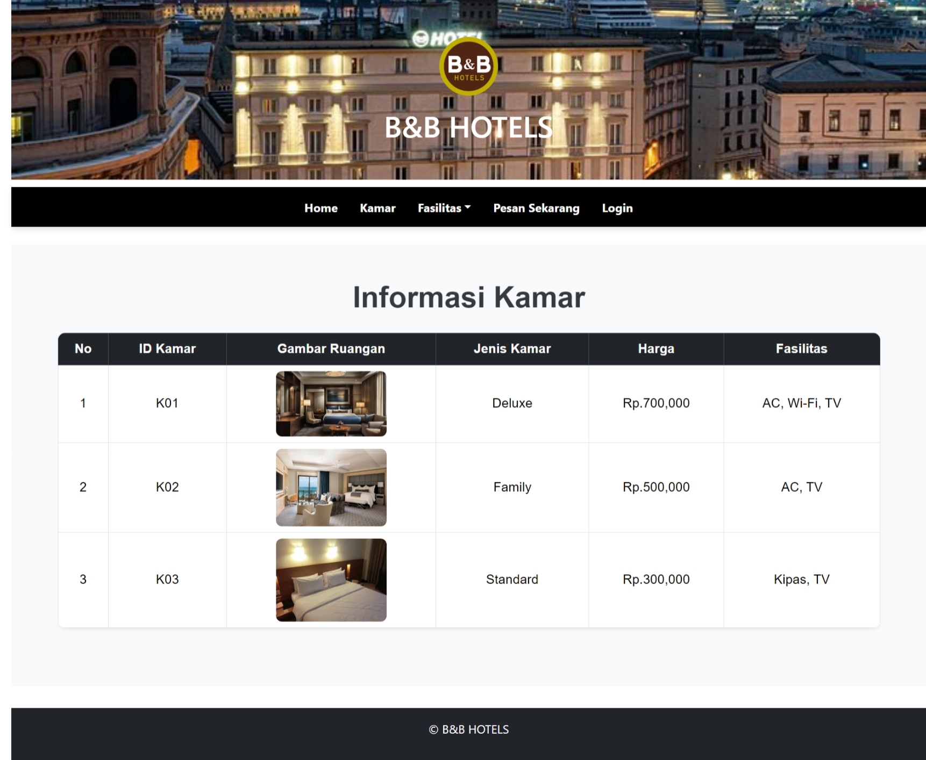

1. Lihat Fasilitas

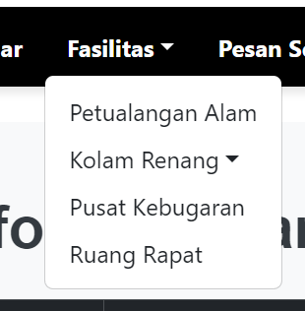

* Petualangan_Alam.html

<!DOCTYPE html>

<html lang="id">

  <head>

    <meta charset="UTF-8" />

    <meta name="viewport" content="width=device-width, initial-scale=1.0" />

    <title>Petualangan Alam</title>

    <style>

      * {

        margin: 0;

        padding: 0;

        box-sizing: border-box;

      }

      body {

        font-family: "Roboto", Arial, sans-serif;

        line-height: 1.6;

        background-color: #f4f8fb;

        color: #333;

        display: flex;

        flex-direction: column;

        align-items: center;

        justify-content: center;

        padding: 20px;

        min-height: 100vh;

      }

      h1 {

        font-size: 2.5rem;

        color: #0056b3;

        margin-bottom: 20px;

        text-align: center;

        text-transform: uppercase;

        letter-spacing: 1.5px;

      }

      p {

        font-size: 1rem;

        color: #555;

        max-width: 800px;

        text-align: justify;

        line-height: 1.8;

        margin-bottom: 20px;

      }

      .image-container {

        display: flex;

        justify-content: center;

        width: 100%;

        margin-top: 20px;

      }

      img {

        max-width: 90%;

        height: auto;

        border-radius: 12px;

        box-shadow: 0 6px 20px rgba(0, 0, 0, 0.1);

        transition: transform 0.3s ease, box-shadow 0.3s ease;

      }

      img:hover {

        transform: scale(1.05);

        box-shadow: 0 8px 25px rgba(0, 0, 0, 0.15);

      }

      @media (max-width: 768px) {

        h1 {

          font-size: 2rem;

        }

        p {

          font-size: 0.95rem;

        }

      }

    </style>

  </head>

  <body>

    <header>

      <h1>Petualangan Alam</h1>

    </header>

    <main>

      <p>

        Temukan keajaiban alam yang memukau melalui petualangan tak terlupakan.

        Nikmati pengalaman unik dengan kegiatan seperti mendaki, berkemah, dan arung jeram,

        yang dirancang untuk menghadirkan kedekatan mendalam dengan alam.

        Fasilitas ini memberikan suasana yang harmonis dan menenangkan, ideal bagi Anda

        yang mencari keseimbangan antara petualangan dan ketenangan.

      </p>

      <div class="image-container">

        <img src="./Images/PetualanganAlam.jpeg" alt="Petualangan Alam" />

      </div>

    </main>

  </body>

</html>

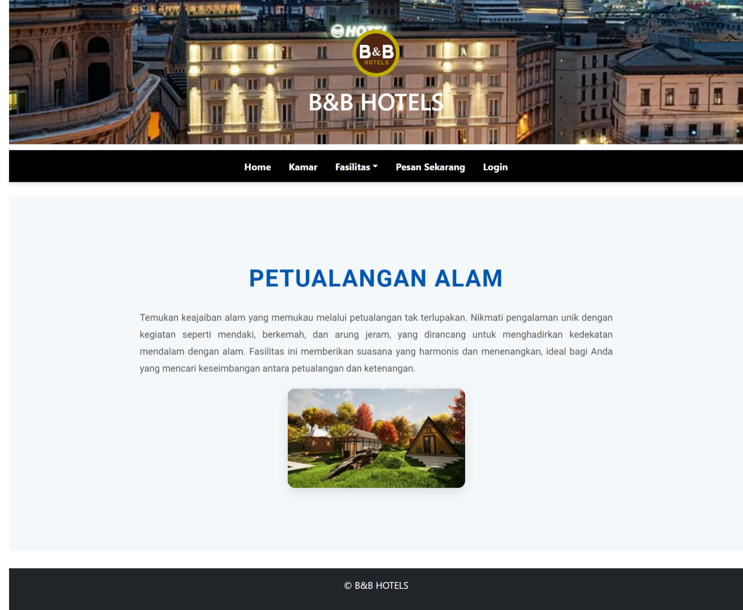

* Kolam Renang

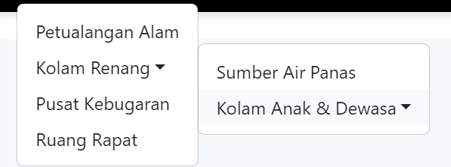

* Kolam_Air_Panas.html

<!DOCTYPE html>

<html lang="id">

  <head>

    <meta charset="UTF-8" />

    <meta name="viewport" content="width=device-width, initial-scale=1.0" />

    <title>Kolam Air Panas</title>

    <style>

      body {

        font-family: "Poppins", Arial, sans-serif;

        line-height: 1.8;

        margin: 0;

        padding: 0;

        background-color: #f8f9fa;

        color: #333;

      }

      header {

        background-color: #495057;

        color: #fff;

        padding: 20px;

        text-align: center;

        border-bottom: 5px solid #343a40;

      }

      header h1 {

        margin: 0;

        font-size: 2.5rem;

        font-weight: bold;

      }

      p {

        text-align: center;

        color: #555;

        max-width: 800px;

        margin: 20px auto;

        font-size: 1.1rem;

      }

      .content img {

        display: block;

        max-width: 90%;

        height: auto;

        margin: 30px auto;

        border-radius: 15px;

        box-shadow: 0 4px 15px rgba(0, 0, 0, 0.2);

        border: 2px solid #ddd;

      }

      footer {

        background-color: #343a40;

        color: #fff;

        text-align: center;

        padding: 15px 0;

        font-size: 0.9rem;

      }

      footer a {

        color: #007bff;

        text-decoration: none;

        font-weight: bold;

      }

      footer a:hover {

        text-decoration: underline;

      }

    </style>

  </head>

  <body>

    <header>

      <h1>Kolam Air Panas</h1>

    </header>

    <div class="content">

      <p>

        Temukan kenyamanan dan kesegaran di kolam air panas kami, yang menawarkan

        pengalaman relaksasi yang tak tertandingi. Air panas alami yang kaya akan

        mineral ini tidak hanya memberikan kehangatan yang menenangkan, tetapi

        juga membantu memperbaiki kesehatan kulit dan melancarkan peredaran darah.

        Dengan suasana yang tenang dan fasilitas yang lengkap, kolam ini menjadi

        tempat sempurna untuk menghilangkan stres, baik bersama keluarga maupun

        untuk bersantai sendiri. Jelajahi area privat dan umum yang dirancang

        untuk memenuhi kebutuhan Anda.

      </p>

      <img src="./Images/KolamAirPanas.webp" alt="Kolam Air Panas Alami" />

    </div>

  </body>

</html>

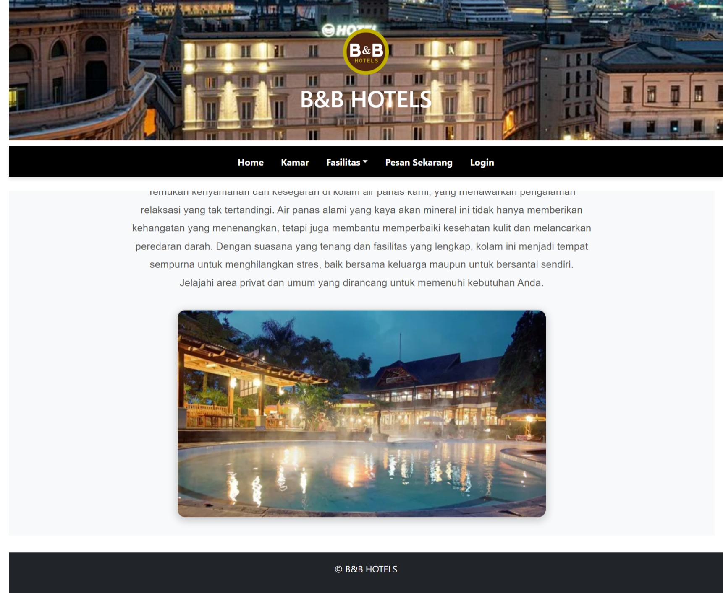

* Kolam Anak & Dewasa
* Kolam_Reguler.html

<!DOCTYPE html>

<html lang="id">

  <head>

    <meta charset="UTF-8" />

    <meta name="viewport" content="width=device-width, initial-scale=1.0" />

    <title>Kolam Renang Reguler</title>

    <style>

      body {

        font-family: "Segoe UI", Arial, sans-serif;

        line-height: 1.8;

        margin: 0;

        padding: 20px;

        background-color: #eef2f5;

        color: #333;

      }

      h1 {

        text-align: center;

        color: #2c3e50;

        font-size: 2.5rem;

        margin-bottom: 20px;

      }

      p {

        text-align: center;

        max-width: 800px;

        margin: 0 auto 20px;

        font-size: 1rem;

        color: #555;

      }

      img {

        display: block;

        max-width: 70%;

        height: auto;

        margin: 20px auto;

        border-radius: 15px;

        box-shadow: 0 4px 20px rgba(0, 0, 0, 0.15);

      }

      footer {

        text-align: center;

        font-size: 0.9rem;

        color: #777;

        margin-top: 20px;

      }

    </style>

  </head>

  <body>

    <h1>Kolam Renang Reguler</h1>

    <p>

      Nikmati pengalaman berenang yang menyenangkan di kolam renang reguler kami,

      dirancang untuk memberikan kenyamanan bagi semua usia. Dengan kedalaman

      yang aman dan fasilitas yang terjaga kebersihannya, kolam ini ideal untuk

      rekreasi keluarga maupun relaksasi pribadi.

    </p>

    <p>

      Dikelilingi oleh lingkungan yang asri, kolam ini dilengkapi dengan

      fasilitas kamar bilas modern dan tempat duduk nyaman di area sekitar.

      Kesegaran airnya selalu terjaga, menciptakan suasana yang menyegarkan

      untuk melengkapi waktu bersantai Anda.

    </p>

    <img

      src="./Images/KolamRenangReguler.jpeg"

      alt="Kolam Renang Reguler"

    />

  </body>

</html>

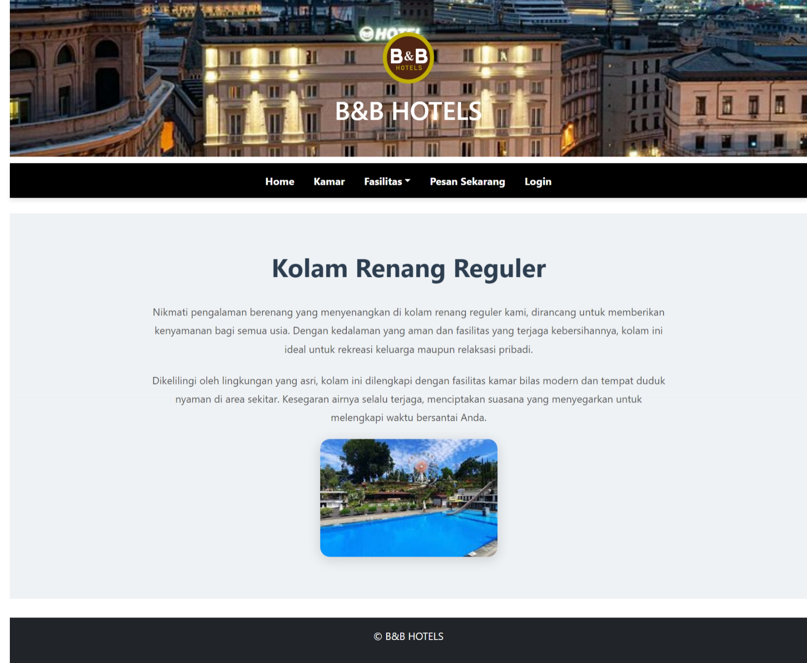

* Kolam_Premium.html

<!DOCTYPE html>

<html lang="id">

  <head>

    <meta charset="UTF-8" />

    <meta name="viewport" content="width=device-width, initial-scale=1.0" />

    <title>Kolam Anak & Dewasa Premium</title>

    <style>

      /* Reset */

      * {

        margin: 0;

        padding: 0;

        box-sizing: border-box;

      }

      body {

        font-family: "Roboto", Arial, sans-serif;

        line-height: 1.6;

        background-color: #f4f8fb;

        color: #333;

        display: flex;

        flex-direction: column;

        align-items: center;

        justify-content: center;

        padding: 20px;

        min-height: 100vh;

      }

      h1 {

        font-size: 2.5rem;

        color: #0056b3;

        margin-bottom: 20px;

        text-align: center;

        text-transform: uppercase;

        letter-spacing: 1.5px;

      }

      p {

        font-size: 1rem;

        color: #555;

        max-width: 800px;

        text-align: justify;

        line-height: 1.8;

        margin-bottom: 20px;

      }

      img {

        max-width: 100%;

        height: auto;

        margin-top: 20px;

        border-radius: 12px;

        box-shadow: 0 6px 20px rgba(0, 0, 0, 0.1);

        transition: transform 0.3s ease, box-shadow 0.3s ease;

      }

      img:hover {

        transform: scale(1.05);

        box-shadow: 0 8px 25px rgba(0, 0, 0, 0.15);

      }

      @media (max-width: 768px) {

        h1 {

          font-size: 2rem;

        }

        p {

          font-size: 0.95rem;

        }

      }

    </style>

  </head>

  <body>

    <h1>Kolam Anak & Dewasa Premium</h1>

    <p>

        Fasilitas kolam renang premium kami menghadirkan pengalaman berenang yang

        mewah dan eksklusif, dirancang untuk memanjakan anak-anak maupun dewasa.

        Kolam ini mengusung desain modern dengan teknologi pemanas air canggih

        yang memastikan kenyamanan optimal dalam berbagai kondisi cuaca.

        Area anak dilengkapi dengan fitur air mancur interaktif dan permainan air

        yang dirancang dengan standar keamanan tertinggi, sementara area dewasa

        menawarkan suasana relaksasi yang sempurna, dilengkapi kursi berendam dan

        zona pijat hidroterapi.

        Lingkungan sekitar kolam dihiasi dengan taman hijau yang asri, menciptakan

        suasana alami yang menenangkan. Selain itu, tersedia layanan makanan dan

        minuman yang dapat dinikmati langsung di tepi kolam, menjadikan pengalaman

        berenang Anda semakin istimewa.

        Pilihan fasilitas ini adalah solusi sempurna bagi Anda yang mengutamakan

        kenyamanan, kualitas, dan keindahan dalam setiap momen rekreasi.

      </p>

    <img src="./Images/KolamRenangPremium.webp" alt="Kolam Anak & Dewasa Premium" />

  </body>

</html>

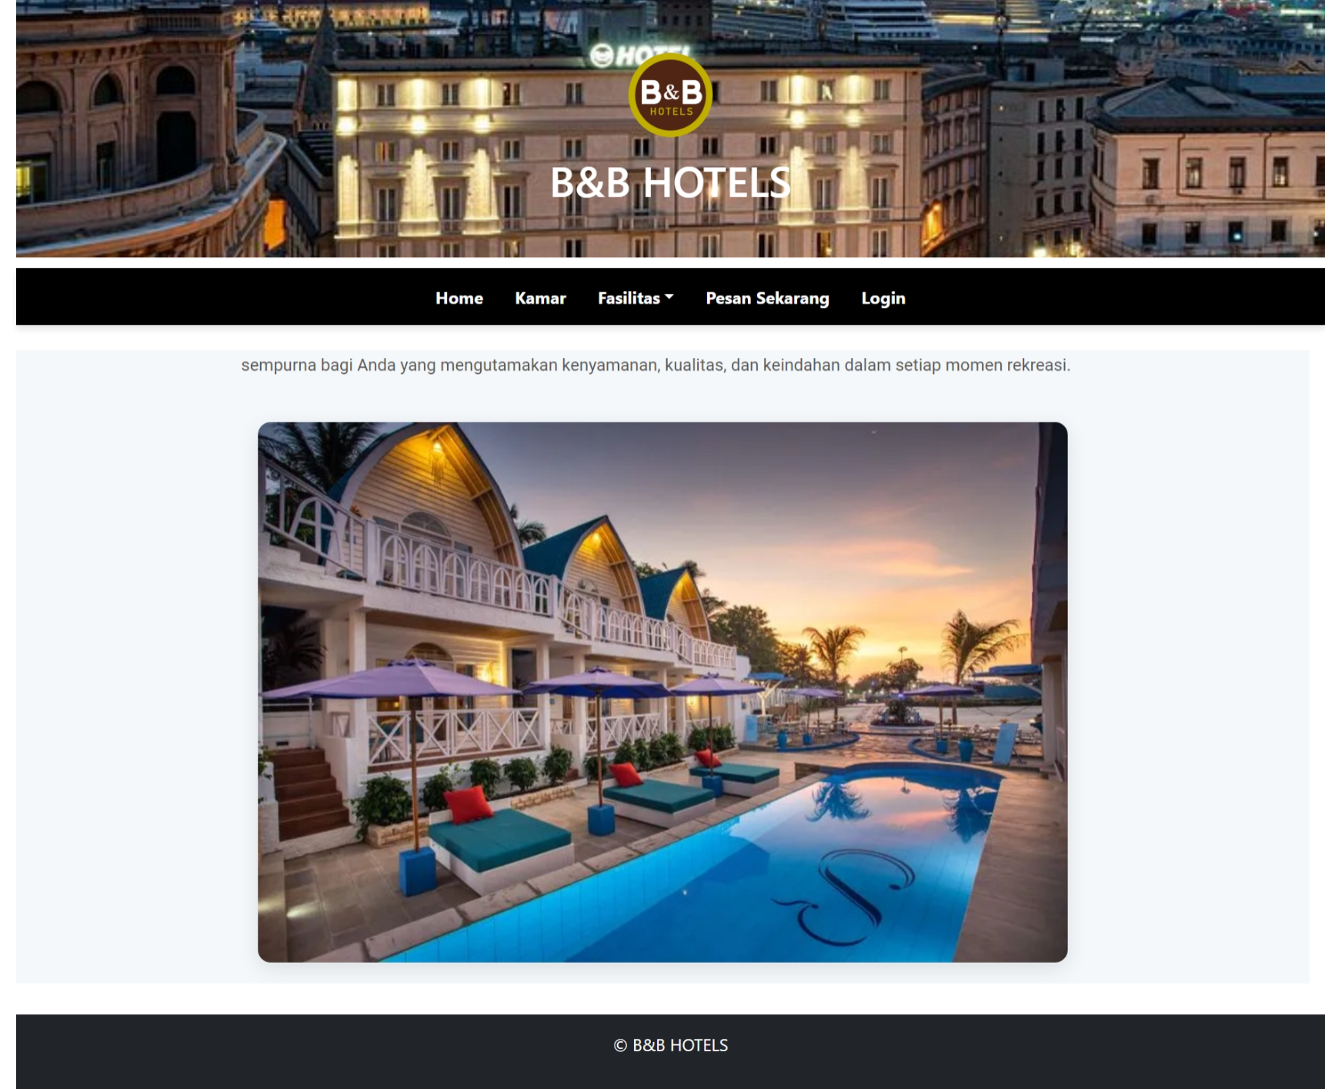

1. Form_Pemesanan.html

<!DOCTYPE html>

<html lang="id">

  <head>

    <meta charset="UTF-8" />

    <meta name="viewport" content="width=device-width, initial-scale=1.0" />

    <title>Form Pemesanan</title>

    <style>

      * {

        margin: 0;

        padding: 0;

        box-sizing: border-box;

        font-family: Arial, sans-serif;

      }

      body {

        background-color: #f4f4f4;

      }

      .form-container {

        max-width: 500px;

        margin: 40px auto;

        padding: 20px;

        background-color: #fff;

        border-radius: 8px;

        box-shadow: 0 0 10px rgba(0, 0, 0, 0.1);

      }

      h1 {

        text-align: center;

        margin-bottom: 15px;

        font-size: 24px;

        color: #000000;

      }

      table {

        width: 100%;

        border-spacing: 10px;

        margin-bottom: 15px;

      }

      label {

        font-weight: bold;

      }

      input,

      select {

        width: 100%;

        padding: 8px;

        margin-top: 5px;

        border: 1px solid #ccc;

        border-radius: 4px;

      }

      input.short-input {

        width: 30%;

      }

      input[type="checkbox"] {

        width: auto;

      }

      .durasi-container {

        display: flex;

        align-items: center;

        gap: 10px;

      }

      input.short-input {

        width: 100px;

      }

      .form-buttons {

        display: flex;

        gap: 10px;

      }

      .form-buttons button {

        flex: 1;

        padding: 10px;

        border: none;

        border-radius: 4px;

        color: white;

        font-weight: bold;

        cursor: pointer;

      }

      .form-buttons button[type="submit"] {

        background-color: #180cf4;

      }

      .form-buttons button[type="submit"]:hover {

        background-color: #0c0fdf;

      }

      .form-buttons button[type="reset"] {

        background-color: #f40820;

      }

      .form-buttons button[type="reset"]:hover {

        background-color: #c82333;

      }

      .gender {

        display: flex;

        gap: 20px;

        align-items: center;

      }

      .gender label {

        display: flex;

        flex-direction: column;

        align-items: center;

        gap: 5px;

      }

    </style>

    <script>

      document.addEventListener("DOMContentLoaded", function () {

        const hargaKamarData = {

          standar: 300000,

          family: 500000,

          deluxe: 700000,

        };

        function hitungHargaKamar() {

          const tipeKamar = document.getElementById("tipe-kamar").value;

          const durasi = parseInt(document.getElementById("durasi").value) || 0;

          const includeBreakfast = document.getElementById("breakfast").checked;

          let totalBayar = 0;

          if (tipeKamar) {

            let hargaKamar = hargaKamarData[tipeKamar];

            if (includeBreakfast) {

              hargaKamar += 80000;

            }

            if (durasi > 3) {

              hargaKamar *= 0.9;

            }

            totalBayar = hargaKamar * durasi;

          }

          document.getElementById(

            "total-bayar"

          ).value = `Rp ${totalBayar.toLocaleString()}`;

        }

        function tampilkanResume(event) {

          event.preventDefault();

          const idPemesan = document.getElementById("id-pemesanan").value;

          const namaPemesan = document.getElementById("nama-pemesan").value;

          const nomorIdentitas =

            document.getElementById("nomor-identitas").value;

          const jenisKelamin = document.querySelector(

            "input[name='jenis-kelamin']:checked"

          )?.value;

          const tipeKamar = document.getElementById("tipe-kamar").value;

          const tanggalPesan = document.getElementById("tanggal-pesan").value;

          const durasi = document.getElementById("durasi").value;

          const totalBayar = document.getElementById("total-bayar").value;

          if (nomorIdentitas.length !== 16 || isNaN(nomorIdentitas)) {

            alert("Nomor identitas harus berisi 16 digit angka!");

            return;

          }

          if (!jenisKelamin) {

            alert("Harap pilih jenis kelamin!");

            return;

          }

          alert(`Resume Pemesanan:

            ============================

            ID Pemesan : ${idPemesan}

            Nama Pemesan : ${namaPemesan}

            Nomor Identitas : ${nomorIdentitas}

            Jenis Kelamin : ${jenisKelamin}

            Tipe Kamar : ${tipeKamar.toUpperCase()}

            Tanggal Pesan : ${tanggalPesan}

            Durasi Menginap : ${durasi} hari

            Total Bayar : ${totalBayar}

          `);

        }

        const form = document.querySelector("form");

        form.addEventListener("submit", tampilkanResume);

        document

          .getElementById("tipe-kamar")

          .addEventListener("change", hitungHargaKamar);

        document

          .getElementById("durasi")

          .addEventListener("input", hitungHargaKamar);

        document

          .getElementById("breakfast")

          .addEventListener("change", hitungHargaKamar);

      });

    </script>

  </head>

  <body>

    <div class="form-container">

      <h1>Form Pemesanan</h1>

      <form>

        <table>

          <tr>

            <td><label for="id-pemesanan">ID Pemesan:</label></td>

            <td><input type="number" id="id-pemesanan" min="1" required /></td>

          </tr>

          <tr>

            <td><label for="nama-pemesan">Nama Pemesan:</label></td>

            <td><input type="text" id="nama-pemesan" required /></td>

          </tr>

          <tr>

            <td><label for="nomor-identitas">Nomor Identitas:</label></td>

            <td><input type="number" id="nomor-identitas" required /></td>

          </tr>

          <tr>

            <td><b>Jenis Kelamin:</b></td>

            <td class="gender">

              <label>

                <input

                  type="radio"

                  name="jenis-kelamin"

                  value="Laki-laki"

                  required

                />

                Laki-laki

              </label>

              <label>

                <input

                  type="radio"

                  name="jenis-kelamin"

                  value="Perempuan"

                  required

                />

                Perempuan

              </label>

            </td>

          </tr>

          <tr>

            <td><label for="tipe-kamar">Tipe Kamar:</label></td>

            <td>

              <select id="tipe-kamar" required>

                <option value="">-- Pilih --</option>

                <option value="standar">STANDAR</option>

                <option value="family">FAMILY</option>

                <option value="deluxe">DELUXE</option>

              </select>

            </td>

          </tr>

          <tr>

            <td><label for="tanggal-pesan">Tanggal Pesan:</label></td>

            <td><input type="date" id="tanggal-pesan" required /></td>

          </tr>

          <tr>

            <td><label for="durasi">Durasi Menginap:</label></td>

            <td>

              <div class="durasi-container">

                <input

                  type="number"

                  id="durasi"

                  min="1"

                  class="short-input"

                  required

                />

                <span>Hari</span>

              </div>

            </td>

          </tr>

          <tr>

            <td><label for="breakfast">Termasuk Breakfast?</label></td>

            <td><input type="checkbox" id="breakfast" /> Ya</td>

          </tr>

          <tr>

            <td><label for="total-bayar">Total Bayar:</label></td>

            <td>

              <input type="text" id="total-bayar" readonly />

            </td>

          </tr>

        </table>

        <div class="form-buttons">

          <button type="submit">Simpan</button>

          <button type="reset">Batal</button>

        </div>

      </form>

    </div>

  </body>

</html>

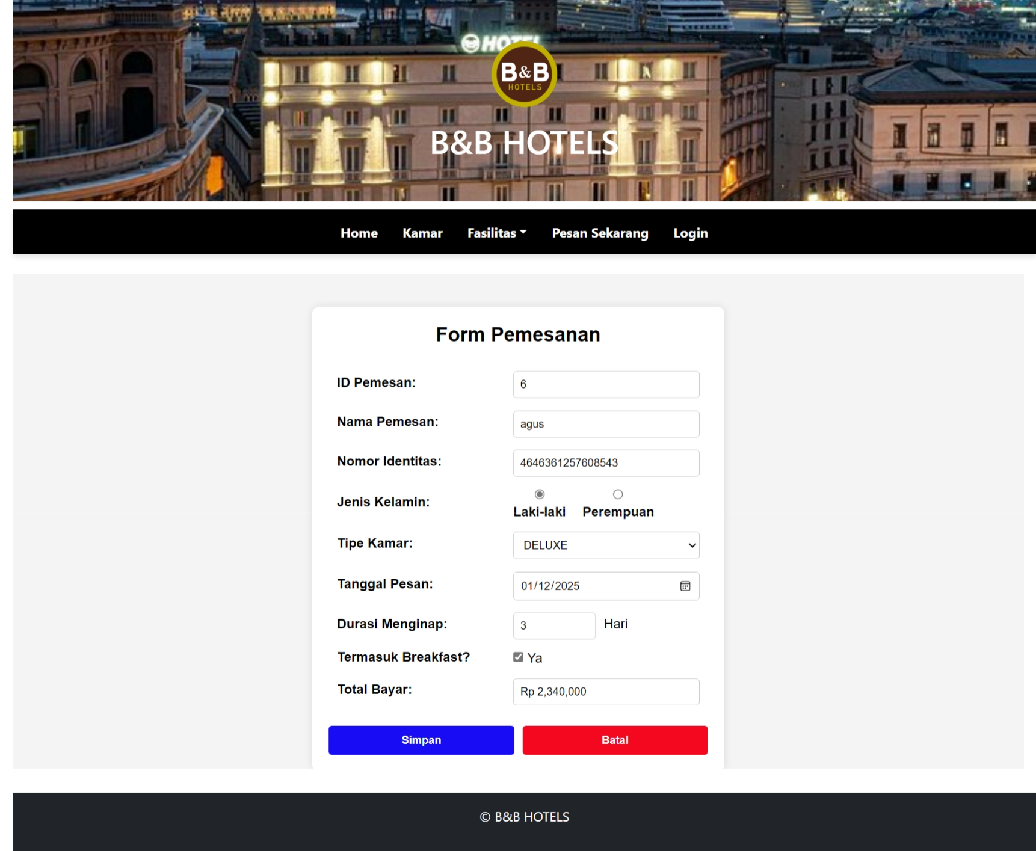

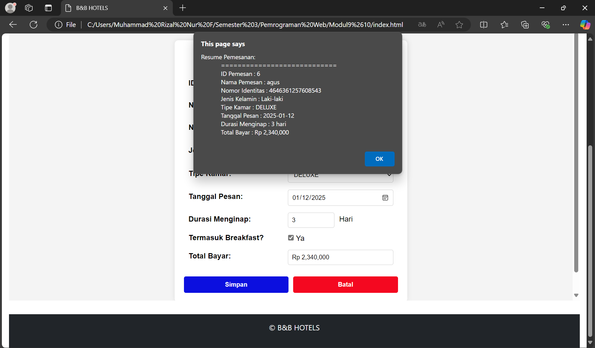

Ada tempat untuk login juga di index.html

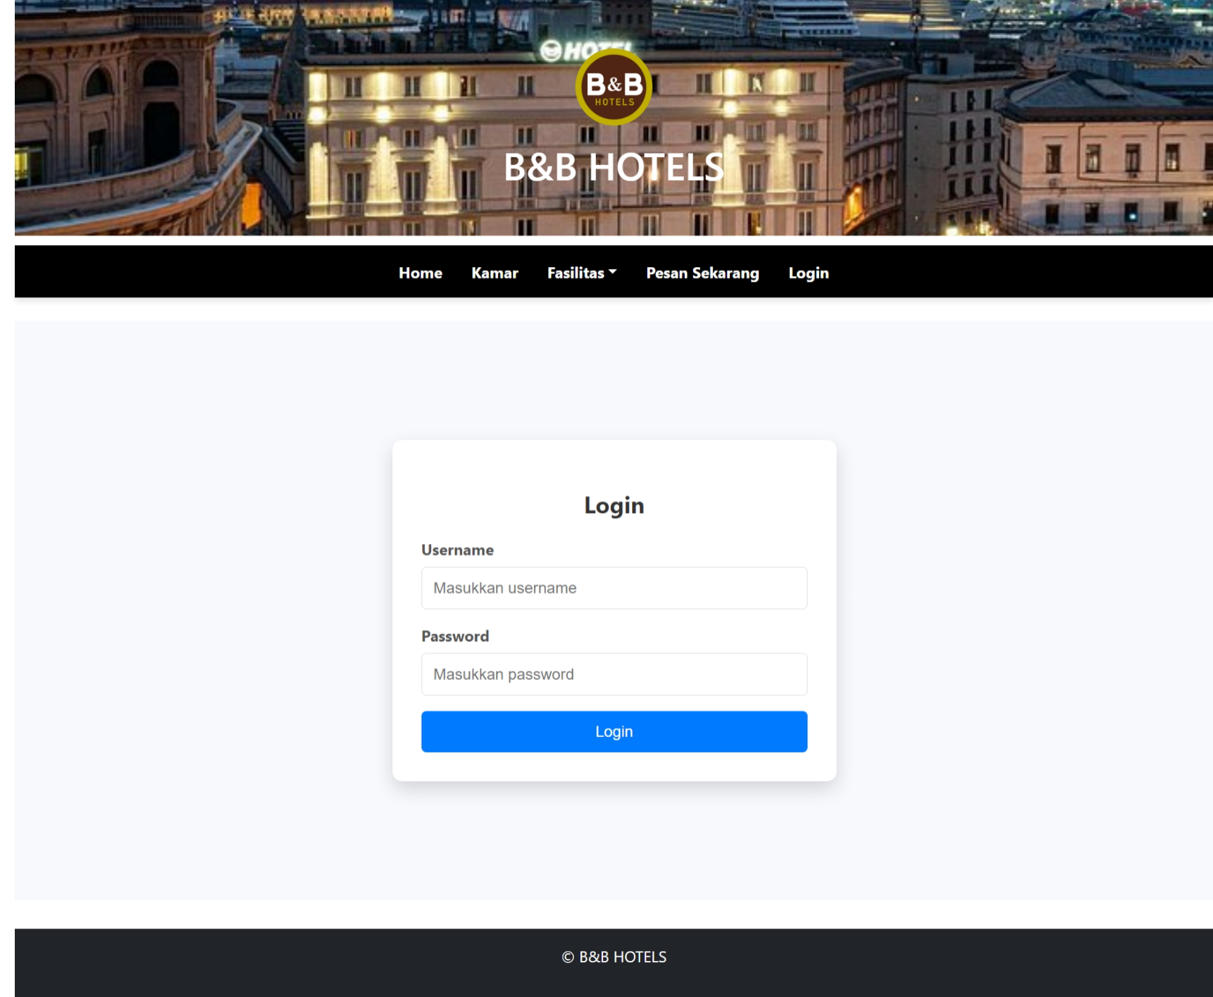admin bisa login disini

**Penjelasan :**

Halaman ini dirancang untuk memberikan pengalaman pengguna yang menarik, profesional, dan informatif bagi pengunjung B&B HOTELS. Berikut adalah analisis dan fungsi dari setiap bagian:

1. Struktur Dasar HTML

* DOCTYPE & Metadata:
  + <!DOCTYPE html> digunakan untuk mendeklarasikan dokumen sebagai HTML5.
  + Metadata seperti charset, viewport, dan title memastikan kompatibilitas dengan berbagai perangkat dan mesin pencari.

2. Header

* Latar Belakang:
  + Menggunakan gambar dengan properti background-image untuk menciptakan visual yang menarik.
  + Gambar diatur agar responsif dengan properti background-size: cover.
* Logo:
  + Menampilkan logo hotel yang dibungkus dalam elemen gambar dengan kelas rounded-circle untuk memberikan kesan estetis.
* Judul:
  + <h1> mencantumkan nama hotel secara mencolok untuk mempertegas branding.

3. Navigasi

* Navbar:
  + Menggunakan elemen <nav> dan Bootstrap untuk membuat navbar responsif dengan elemen menu.
  + Menu Utama:
    - Home: Mengarahkan ke halaman galeri utama.
    - Kamar: Menampilkan informasi tipe kamar.
    - Pesan Sekarang: Akses langsung ke formulir pemesanan.
    - Login: Menuju halaman login pelanggan.
* Dropdown Menu:
  + Fasilitas:
    - Memiliki sub-menu seperti "Petualangan Alam", "Kolam Renang", "Pusat Kebugaran", dan "Ruang Rapat".
    - Submenu bercabang untuk kategori "Kolam Renang", mencakup:
      * Kolam Air Panas
      * Kolam Anak & Dewasa (dengan subkategori Reguler dan Premium).

4. Main Content

* Frame Konten:
  + Menggunakan elemen <iframe> dengan atribut src untuk memuat konten seperti galeri atau halaman lain tanpa harus meninggalkan halaman utama.
  + Responsif: Mengatur lebar 100% (w-100) dan tinggi tetap (600px) untuk pengalaman pengguna yang baik.

5. Footer

* Footer sederhana dengan:
  + Background warna gelap (bg-dark) untuk membedakan dari konten utama.
  + Teks putih (text-white) untuk kontras visual.
  + Elemen hak cipta sebagai informasi penting.

6. Interaktivitas dengan JavaScript

* Dropdown Submenu:
  + Masalah: Bootstrap tidak mendukung submenu secara langsung.
  + Solusi: Menambahkan JavaScript khusus untuk menangani klik pada submenu agar dapat terbuka dan tertutup sesuai kebutuhan.
  + Script mencari elemen dengan kelas .dropdown-submenu dan menambahkan event listener untuk interaksi pengguna.

7. Penggunaan CSS

* Gaya Kustom:
  + Menambahkan sentuhan warna, font, dan padding agar konsisten dengan identitas merek hotel.
  + Efek Hover:
    - Menyoroti menu navigasi dengan perubahan warna dan latar belakang.
* Responsivitas:
  + Media query otomatis melalui Bootstrap untuk mendukung perangkat desktop, tablet, dan ponsel.

8. Penggunaan File Eksternal

* Bootstrap:
  + Mengimpor file CSS dan JavaScript dari Bootstrap untuk mempermudah pembuatan desain responsif.
* Folder Struktur:
  + CSS: Disimpan di folder css/.
  + JavaScript: Disimpan di folder js/.
  + Gambar: Disimpan di folder Images/.

Link Github : <https://github.com/MuhammadRizalNurfirdaus/Pemrograman-Web-1>